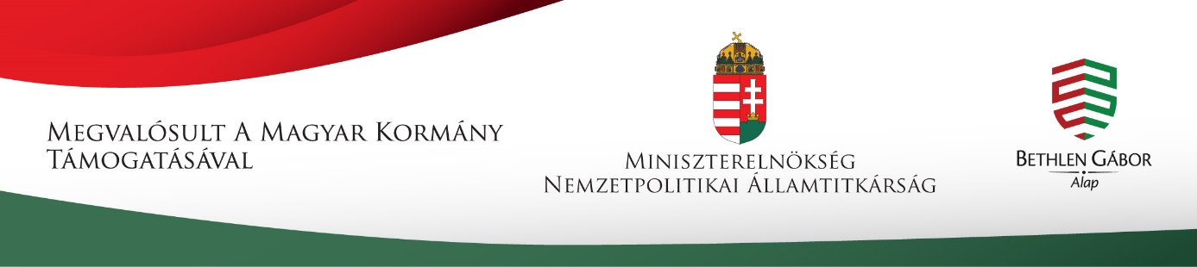

**Leben und Speisen unserer Ahnen**

A Szári Romhányi György Nyelvoktató Német Nemzetiségi Általános Iskola a Bethlen Gábor Alapkezelő Zrt. által meghirdetett és Magyarország kormánya által támogatott Nemzetiségi kulturális kezdeményezések kiírású pályázaton **600 000, azaz hatszázezer Ft** támogatást kapott a Leben und Speisen unserer Ahnen - Deutsche Nationalitätenwoche” (Őseink élete és ételei - Német nemzetiségi hét) elnevezésű program megvalósítására.

2024. április 22. és 26. között tartottuk a hagyományos nemzetiségi projekthetet, a „Sváb hetet”. Ennek keretében idén az őseink élete és ételei volt a fő téma. Helyszínéül az iskola termeit, udvarát használtuk, de egy osztállyal külső helyszínen, Martonvásáron is jártunk, sőt az alsós tanulók a Petőfi Sándor Közösségi teret is meglátogatták.

Kézműves tevékenységgel, előadásokkal és kirándulással egybekötött időszakot valósítottunk meg, készítettünk ételeket, süteményeket, gyűjtöttünk recepteket, terveztünk szári Schopf-ot, kiállítottuk az elkészült műveket és mi is beöltöztünk népviseletbe az országos TrachtTag-on.

Az időszak programjai:

Április 22. hétfő: barkácsolás, kézműveskedés a szári Schopf témájában. Ismerkedés a megyei Schatzkistével. Ételekkel kapcsolatos szavak, kifejezések tanulása.

Április 23-án, kedden az 5. osztállyal egy tartalmas és élményekkel teli kiránduláson vettünk részt a martonvásári Agroverzumban. Majd a „Miből készül a süti?”című múzeumpedagógiai foglalkozáson a gyerekek megtudták, hogy milyen gabonafélékből készül a keksz vagy a müzli és saját maguk is kipróbálhatták egy foglalkozás keretében különböző lisztekből sütemények sütését. Majd jártunk a Brunszvik-kastély parkjában. Körbejárása közben sok érdekes tényt tudtunk meg az épület múltjáról. A napot egy fagyizással zártuk.

Ezen a napon az otthon maradt osztályok közül a 2.a mézes puszedli sütésével próbálkozott nagy sikerrel.

Április 24-én, szerdán további osztályok ismerkedtek a Schatzkisté-vel és a régi ételekkel. A 6. osztályosok konkrétan az egykori esküvői menüt és a lakodalmas süteményeket ismerték meg a népismeret óra keretében.

Április 25, csütörtök: A 6., 7. és 8. osztály dr. Schweininger Péter előadását hallgathatta meg a szári svábok 18-19. századi betelepítéséről és életéről, illetve megismerhették a „Sváb világok” című művét.

Közben két témához kapcsolódó versenyben vehettek részt az érdeklődő tanulók. Az egyik a Receptgyűjtő verseny, melynek keretében régi szári sváb étel és süteményreceptek gyűjtése volt a feladat. A másik a „Süteménysütő verseny”, melyre finomabbnál finomabb hagyományos édességek érkeztek: mézes puszedli, kvirczötli, kuglóf, vaníliás koszorú, hájas, diós kifli.

Április 26-én, pénteken a 7. osztály smarnit és Rote Grütze-t készített. A sütés-főzés vidám hangulatban telt. Az elkészült ételekből a diákok tanáraikat is megkínálták. Ugyanezen a napon az iskola tanulóival és tanáraival mi is újra csatlakoztunk az országos TrachtTaghoz, a népviseleti naphoz. Először a meghirdetett versenyek helyezettjeit hirdettük ki, majd az énekkar tavaszi dalai után az 1., 2., 3. és 4. osztályosok bemutatták nemzetiségi táncukat a szülőknek, társaiknak, a Szári Német Nemzetiségi Önkormányzat tagjainak és más vendégeknek. A hetet ezzel a programmal méltóképpen zártuk le. Majd egy közös fotó készítésével kapcsolódtunk az országos kezdeményezéshez, melyen iskolánk tanulói és dolgozói is népviseletben vagy a népviselet egy darabját felvéve fejeztük ki az egy közösséghez tartozás érzését. Legvégül elfogyasztottuk a süteménysütő versenyre érkezett finomságokat.

Ezzel a nemzetiségi projektidőszak nem ért véget.

Két héttel később még egy meglepetés várta a kicsiket, az alsós diákokat. A szekszárdi Német Színház (Deutsche Bühne) április utolsó hete helyett május 7-én a „Baba Jaga" című előadásával nyűgözte le a közönséget.

A támogatási összegből egy maradandó élményt, tartalmas programokat adtunk tanulóinknak.

Köszönjük az anyagi támogatást a megvalósításhoz Magyarország Kormányának.